2019年四川省内江市东兴区中考物理一模试卷
一、本大题共12小题，每小题4分，共48分．在每小题给出的四个选项中，只有一个选项是符合题目要求的．
1．以下说法正确的是（ ）
A．托里拆利发现了流体压强与流速的关系
B．法拉第发现了电流的磁效应
C．牛顿总结出了惯性定律
D．奥斯特通过a粒子散射实验，提出了原子核式结构模型
2．关于能源和材料，下列说法中正确的是 （ ）
A．太阳能、风能、天然气都是可再生能源
B．提高能量转化利用中的效率是节能问题的核心
C．超导体材料主要是应用在电饭锅等电器上
D．铜是磁性材料，可以被磁化
3．下列描述符合安全用电要求的是（ ）
A．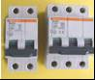家庭电路中安装空气总开关后，就绝对安全了
B．多个大功率用电器同时使用一个插座
C．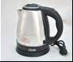电水壶金属外壳接地
D．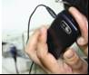手机充电时接打电话
4．下列有关声现象的说法中，错误的是（ ）
A．地震幸存者在废墟中敲打铁管向外传递信息是利用了铁管传声性能好的特性
B．小提琴演奏者通过变换手指按压弦的位置来改变琴弦发声的响度
C．蝙蝠靠超声波探测飞行中的障碍和发现昆虫
D．学校楼道内设立“轻声慢步”标志的目的是在声源处减弱噪声
5．同学们在学习光现象过程中有许多说法，我们从中选出四种：
①光年是一个非常大的时间单位；
②“坐井观天，所见甚小”隐含了光的直线传播原理；
③平静湖面上的“倒影”，说明平面镜成“与物等大正立的像”的规律不成立；
④透过书桌上的玻璃板看玻璃板下面的字，看到的是字的虚像。
对这些说法正误的判断，都正确的是（ ）
A．①②③④都正确 B．①②④正确，③错误
C．②③正确，①④错误 D．②④正确，①③错误
6．如图中，与雾凇的形成原理一致的是（ ）
A．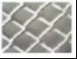铁丝网上的白霜 B．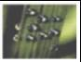草叶上的露珠
C．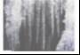屋檐下的冰凌 D．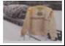冰冻的衣服变干
7．如图是我国奥运健儿参加双人皮划艇竟赛的情景，以下有关说法错误的是（ ）
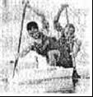
A．他们用的船奖是费力杠杆
B．使船前进的力的施力物体是水
C．船受到的浮力等于船的重力
D．皮划艇加速向前冲时，它受到的合力不为零
8．下列说法错误的是（ ）
A．潜水艇是通过改变自身重力来实现下沉与上浮的
B．在真空中频率越高的电磁波传播速度越快
C．切菜的刀磨得很锋利是为了增大压强，鞋底有花纹是为了增大摩擦
D．随着海拔高度的增加，大气压会减小，水的沸点会降低
9．如图A所示，纸带穿过打点计时器（每隔一定时间在纸带上打下一个点）与一木块左端相连，木块在弹簧测力计作用下沿水平桌面（纸面）向右运动时，就能在纸带上打出一系列的点。图中①和②是打点计时器先后打出的两条纸带，与其对应的测力计的示数分别为F₁、F₂，木块运动的速度分别为v₁、v₂，那么（ ）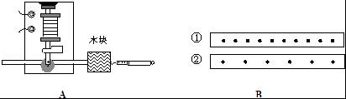
A．F₁＜F₂ v₁＜v₂ B．F₁＝F₂ v₁＜v₂
C．F₁＝F₂ v₁＞v₂ D．F₁＞F₂ v₁＞v₂
10．POS机的刷卡位置由一个绕有线圈的小铁环制成的检测头如图所示）。在使用时，将带有磁条的信用卡在POS机指定位置刷一下，检测头的线圈中就会产生变化的电流，POS机便可读出磁条上的信息。如图中实验现象与POS机读出信息原理相同的是（ ）
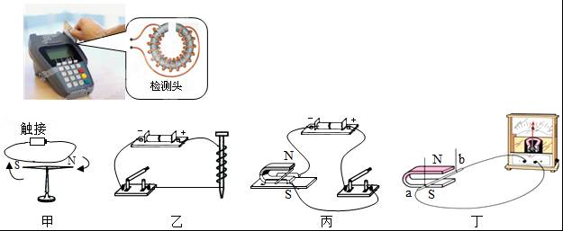
A．甲图中导线接触电源时，小磁针偏转
B．乙图中闭合开关，铁钉吸引大头针
C．丙图中闭合开关，导体ab水平运动
D．丁图中导体ab向右运动，电流表指针偏转
11．为了测定风速的大小，小明设计了四种装置，如图所示。图中探头、金属杆和滑动变阻器的滑片P相连，可上下移动。现要求：当风吹过探头时，滑动变阻器R₂的滑片P向上移动，且风速增大时电压表的示数增大。以下四个图中符合要求的是（ ）
A．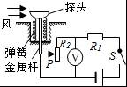 B．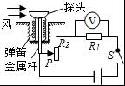
C．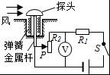 D．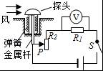
12．如图甲所示电路中，电源电压保持不变，闭合开关S后，滑片P在左右两端间滑动的过程中，小灯泡的I﹣U关系图象如图乙所示，则下列说法正确的是（ ）
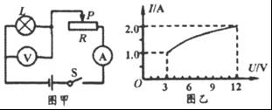
A．电源电压为15V
B．变阻器的最大阻值为10Ω
C．电路总功率的变化范围为3～24W
D．灯泡两端电压为4.5V时，灯泡的功率小于6.75W
二、填空题（本大题7小题，每空3分，共42分．把正确答案直接填在答题卡相应的横线上）
13．（6分）如图物体A的长度是 cm，秒表的读数是 s．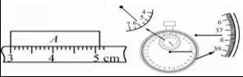
14．（6分）在CBA2017～2018赛季中，辽宁队勇夺总决赛冠军。图为韩德君空接上篮的情景，传球队员把篮球上抛到篮筐附近，韩德君起跳接球扣篮得分。篮球在离手后上升的过程中，球的动能转化为 能。篮球从上升状态到被扣进篮筐的过程中，运动轨迹明显改变，说明力可以改变物体的 。（不计空气阻力）
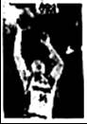
15．（6分）一个空心工艺铁球重5N，将它用细线系在弹簧测力计下浸没水中时，测力计的示数恰好为0．则铁球受到的浮力是 N．若此时将细线剪断，铁球将 （选填“上浮”、“下沉”或“悬浮”）。
16．（6分）2018年1月26日港珠澳大桥珠海公路口岸工程完工。如图所示的港珠澳大桥全长55公里，若一辆小汽车用33min通过了全桥，则小汽车的平均速度是 km/h；大桥严禁超载车辆通行，以避免超载车辆对大桥产生的 过大而造成大桥桥面损坏。
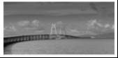
17．（6分）某医院急诊室的氧气瓶中，氧气的密度为5kg/m³，给急救病人供氧用去了氧气质量的一半，则瓶内剩余氧气的密度是 kg/m³；病人需要冰块进行物理降温，取450g水凝固成冰后使用，其体积增大了 cm³．（ρ_{冰}＝0.9×10³kg/m³）
18．（6分）如图甲所示，两个重20N的相同的物块A、B叠放在一起，受到10N的水平推力F₁的作用，在水平地面上一起做匀速直线运动，则此时物体B受到摩擦力大小是 N；若将B与A并列，并让它们一起在同一水平地面上匀速前进，那么需要的水平推力F₂ F₁（填“＞”“＝”或“＜”）。
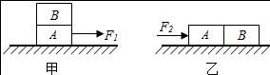
19．（6分）如图所示电路，电源电压不变，闭合开关S，当滑片P置于变阻器的B端时，电压表的示数为6V，在10s内定值电阻R₁产生的热量为36J；当滑片P置于变阻器的中点时，电压表的示数变化了2V．则电源电压为 V，R₁先后两次消耗的电功率之比P₁：P₂＝ 。
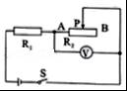
三、本大题共3小题，共10分，按要求完成下列各题．
20．（3分）完成光路图，根据图中的入射光线或折射光线作出相应的折射光线或入射光线。
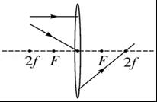
21．（3分）如图所示，木块A放在平板小车上，与车一起向左做匀速直线运动，当小车受外力作用突然减速时，木块随即在小车的平板上滑行。画出此时木块的受力示意图。
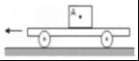
22．用笔画线代替导线，将图中的灯泡和三线插座正确连入家庭电路中。
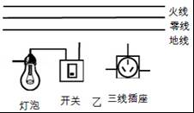
四、实验探究题，本大题共2小题，共20分，按要求完成下列各题．
23．（6分）结合图中的实验情景，按照要求回答下列问题，
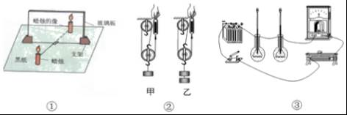
（1）对图①中的两支蜡烛的要求是 ；
（2）图②中， （选填“甲”或“乙”）的机械效率高；
（3）图③研究的是电流产生的热量跟 的关系；
24．（14分）小明学习了电功率的概念后，要对小灯泡的电功率进行研究：
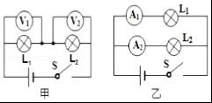
（a）取两个阻值不同的灯泡L₁、L₂要研究它们的电功率跟哪些因素有关？他设计了如图1所示的电路图。要探究它们的电功率跟电流的关系，应采用图甲、乙两图中的 电路图。
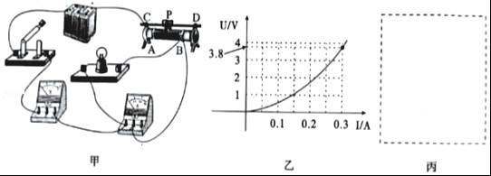
（b）要“测量小灯泡的额定功率”，现有器材：电源（电压恒为6V）、开关、电压表、电流表各一个，导线若干，额定电压为3.8V的待测小灯泡（电阻约为12Ω），滑动变阻器两个（A：“5Ω2A“；B：“20Ω0.5A”）。
（1）该实验，应选用的滑动变阻器是 （选填“A”或“B”）。
（2）如图甲所示是小明同学连接的实物电路图，图中只有一根导线连接错误，请你在图中用“×”标出这根错接的导线，只改接一根导线使电路成为正确的电路（不能与其他导线交叉）。
（3）小明确认电路连接无误后闭合开关，无论怎样移动滑动变阻器的滑片，小灯泡始终不发光且电压表的示数都接近电源电压，电流表示数几乎为零，则电路的故障是 。
（4）排除故障后，移动滑动变阻器的滑片，并绘制出了小灯泡的电流随电压变化的图象如图乙所示，则该小灯泡的额定功率为 W。
（5）该组的另一同学接着实验时，发现电压表0～15V量程已经损坏，0～3V量程还可以正常使用，在不添加器材的情况下，为了测出该小灯泡的额定功率，请你在丙图中的虚线框内画出正确的电路图。
（6）由图乙推知：小灯泡的实际电压是额定电压一半时的电功率为P₁，小灯泡的实际电流是额定电流一半时的电功率为P₂，则P₁ P₂（选填“大于”、“小于或“等于”）。
五、综合运用与计算题（本大题2小题，25题7分，26题8分，共15分.解答时要求有必要的文字说明、公式和计算过程，只写结果不得分）
25．（7分）我国首款大型水陆两栖飞机“鲲龙”AG600如图所示，AG600空载时质量为40t，最多可储水10t。，为检测飞机性能，先后进行了模拟灭火和水面滑行测试。
①在灭火测试中：飞机盘悬在火场上方150m处，将所蓄水分次投下，每次投水200kg，用时20s到达地面。求每次投下的水在下落过程中重力做功的平均功率；
②在水面滑行测试中：AG600蓄一定质量的水，若飞机发动机牵引力的总功率始终保持2.4×10⁶W．飞机在水面上以36km/h的速度匀速滑行了1min，滑行过程中飞机总重力为所受阻力f的2倍。求这次测试所蓄水的质量为多少千克。（取g＝10N/kg，ρ_{水}＝1.0×10³kg/m³）
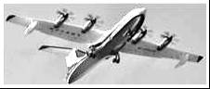
26．（8分）如图是某饮水器的原理图。饮水器的容器内有密封绝缘的电阻丝R₁和热敏电阻R₂，只要水平到过如图所示的位置，接触开关S₁就会导通。继电器开关S₂的作用是当饮水器内的水加热至沸腾后能自动切断加热电路。
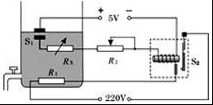
（1）已知电热丝R₁的阻值为24.2Ω，求饮水器的正常加热功率。
（2）当热水在加热的过程中，继电器开关中电磁铁的右端为 极，为了使继电器开关S₂在饮水器内的水加热至沸腾后能自动切断加热电路，R_{x}必须选用阻值随温度升高而 的热敏电阻。若想降低饮水器加热的最高温度，可将滑动变阻器R₂的滑片向 调节。
（3）已知该饮水器容积为l0L，当只有饮水器接入电路中时，它将水从20℃加热到l00℃用时16min，同时通过电能表观察到饮水器消耗了1kW•h的电能。试求该饮水器加热过程中的热效率。（水的比热容c＝4.2×10³J/（kg•℃）；水的密度ρ＝1.0×10³kg/m³）

2019年四川省内江市东兴区中考物理一模试卷
参考答案与试题解析
一、本大题共12小题，每小题4分，共48分．在每小题给出的四个选项中，只有一个选项是符合题目要求的．
1．以下说法正确的是（ ）
A．托里拆利发现了流体压强与流速的关系
B．法拉第发现了电流的磁效应
C．牛顿总结出了惯性定律
D．奥斯特通过a粒子散射实验，提出了原子核式结构模型
【分析】根据物理学史和常识解答，记住一些物理学家及他们的贡献即可得出答案。
【解答】解：A、托里拆利利用水银柱首次测出了大气压强的数值是1.013×10⁵Pa；伯努利发现了流体压强与流速的关系，故A错误；
B、奥斯特发现了通电导体周围存在磁场，即电流的磁效应；而法拉第发现了电磁感应现象，故B错误；
C、英国科学家牛顿在总结前人研究成果的基础上，概括出来牛顿第一定律，又称惯性定律，故C正确；
D、卢瑟福通过α粒子散射实验，提出了原子核式结构模型，故D错误。
故选：C。
【点评】本题考查物理学史，是常识性问题，对于物理学上重大发现、发明、著名理论要加强记忆，这也是考试内容之一。
2．关于能源和材料，下列说法中正确的是 （ ）
A．太阳能、风能、天然气都是可再生能源
B．提高能量转化利用中的效率是节能问题的核心
C．超导体材料主要是应用在电饭锅等电器上
D．铜是磁性材料，可以被磁化
【分析】解决此题要知道风能、太阳能等是可再生资源，其资源丰富，取之不尽用之不竭，而天然气等是非可再生资源；
现在节能的主要措施核心还是利用科技提高能量的转换率，加大对可再生资源的开发利用；
超导材料在超导状态下具有零电阻和完全的抗磁性，因此只需消耗极少的电能，常用来输电等。
【解答】解：A、天然气不是可再生资源，原选项说法错误，不符合题意；
B、节能的核心还是提高能量的转换利用率，选项说法正确，符合题意；
C、超导体材料主要应用在发电、输电和储能，原选项说法错误，不符合题意；
D、铜不是磁性材料，不能被磁化，原选项说法错误，不符合题意；
故选：B。
【点评】此题考查了对可再生资源的判断及合理节约能源的措施方法，知道磁化材料和超导材料的应用。
3．下列描述符合安全用电要求的是（ ）
A．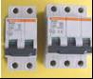家庭电路中安装空气总开关后，就绝对安全了
B．多个大功率用电器同时使用一个插座
C．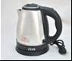电水壶金属外壳接地
D．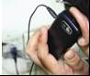手机充电时接打电话
【分析】（1）为防止因为干路电流过大引起火灾，家庭电路中必须安装保险丝或空气开关。
（2）多孔插座各用电器也是并联的，若电路中的总功率过大，会使电路中的电流过大。
（3）大功率或带有金属外壳的用电器，其金属外壳一定要接地。
（4）手机在进行充电时上网或通话，此时的辐射非常大，会对人体造成损伤。
【解答】解：A、安装空气总开关只能在电流过大时自动切断电路，并不能在漏电或有人触电时 切断电路；为了用电的安全，在电路中应安装漏电保护器，故A不符合安全用电常识；
B、多个大功率用电器同时使用一个插座，会使总功率过大，造成电流过大，容易引起火灾，故B不符合安全用电常识；
C、大功率或带有金属外壳的用电器，其金属外壳一定要接地，以防用电器外壳带电，会危及人身安全，故C符合安全用电常识；
D、手机在开机状态下充电时，不要接打电话，故D不符合安全用电常识。
故选：C。
【点评】本题考查安全用电的常识，解决此类题目要结合安全用电的知识进行分析解答。为防止因电带来的伤害，不能违反。
4．下列有关声现象的说法中，错误的是（ ）
A．地震幸存者在废墟中敲打铁管向外传递信息是利用了铁管传声性能好的特性
B．小提琴演奏者通过变换手指按压弦的位置来改变琴弦发声的响度
C．蝙蝠靠超声波探测飞行中的障碍和发现昆虫
D．学校楼道内设立“轻声慢步”标志的目的是在声源处减弱噪声
【分析】（1）声音能够在固体、液体、气体中传播，固体传声最快，液体次之，气体最慢；
（2）音调指声音的高低，是由物体振动的频率决定的，响度指声音的强弱，是由物体振动的振幅决定的；
（3）蝙蝠可以发出超声波，利用回声定位的方法发现昆虫的；
（4）防治噪声的途径：在声源处减弱、在传播过程中减弱、在人耳处减弱。
【解答】解：A、固体传声比气体好，地震幸存者在废墟中敲打铁管向外传递信息是利用了铁管传声性能好的特性，该选项说法正确，不符合题意；
B、小提琴演奏者通过变换手指按压弦的位置来改变琴弦发声的音调，该选项说法不正确，符合题意；
C、蝙蝠靠超声波探测飞行中的障碍和发现昆虫，利用了声音传递信息，该选项说法正确，不符合题意；
D、学校楼道内设立“轻声慢步”标志的目的是在声源处减弱噪声，该选项说法正确，不符合题意。
故选：B。
【点评】本题考查了声音的相关知识，属于基础知识的考查，比较简单，记住相关知识点是解决问题的关键。
5．同学们在学习光现象过程中有许多说法，我们从中选出四种：
①光年是一个非常大的时间单位；
②“坐井观天，所见甚小”隐含了光的直线传播原理；
③平静湖面上的“倒影”，说明平面镜成“与物等大正立的像”的规律不成立；
④透过书桌上的玻璃板看玻璃板下面的字，看到的是字的虚像。
对这些说法正误的判断，都正确的是（ ）
A．①②③④都正确 B．①②④正确，③错误
C．②③正确，①④错误 D．②④正确，①③错误
【分析】光年是光一年所走的路程是长度单位；由于光沿直线传播所以“坐井观天，所见甚小”；平面镜所成的像与物体关于平面镜对称；光通过玻璃板会发生折射，会形成虚像。
【解答】解：光年是长度单位，不是时间单位，故①错误。
光沿直线传播所以“坐井观天，所见甚小”故②正确。
平面镜所成的像与物体关于平面镜对称，平静湖面上的“倒影”也是平面镜成像，平面镜成“与物等大正立的像”的规律成立，故③错误。
光通过玻璃板会发生折射，会形成虚像。所以看到的是字的虚像，故④正确。
所以A，B C错误，D正确。
故选：D。
【点评】本题看出学生对光年，光沿直线传播，平面镜成像，光的折射这些光学知识的综合应用。
6．如图中，与雾凇的形成原理一致的是（ ）
A．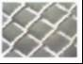铁丝网上的白霜 B．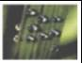草叶上的露珠
C．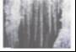屋檐下的冰凌 D．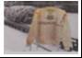冰冻的衣服变干
【分析】物质由气态直接变为固态叫凝华，物质由固态直接变为气态叫升华；由气态变为液态叫液化，由液态变为气态叫汽化；由固态变为液态叫熔化，由液态变为固态叫凝固。
【解答】解：雾凇是空气中的水蒸气遇冷凝华形成的小冰晶；
A、白霜是空气中的水蒸气遇冷凝华形成的，故A正确；
B、露珠的形成属于液化现象，故B错误；
C、冰凌的形成是凝固现象；故C错误；
D、冰冻的衣服变干属于升华现象；故D错误；
故选：A。
【点评】分析生活中的热现象属于哪种物态变化，关键要看清物态变化前后，物质各处于什么状态；另外对六种物态变化的吸热和放热情况也要有清晰的认识。
7．如图是我国奥运健儿参加双人皮划艇竟赛的情景，以下有关说法错误的是（ ）
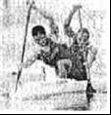
A．他们用的船奖是费力杠杆
B．使船前进的力的施力物体是水
C．船受到的浮力等于船的重力
D．皮划艇加速向前冲时，它受到的合力不为零
【分析】（1）动力臂大于阻力臂的杠杆是省力杠杆，动力臂小于阻力臂的是费力杠杆；
（2）力是物体对物体的作用，物体间力的作用是相互的；
（3）根据阿基米德原理，物体受到的浮力等于排开液体的重力，漂浮在水面上的物体受到的浮力等于物体自身重力；
（4）物体处于平衡状态时，合力为零，受非平衡力作用时受到的合外力不为零。
【解答】解：A、用船桨划船时，动力臂小于阻力臂，因此船桨是费力杠杆，故A正确；
B、物体间力的作用是相互的，当用船桨划船时，船桨对水有一个向后的力，同时水对船桨有一个向前的力，使船前进，故使船前进的力的施力物体是水，故B正确；
C、船漂浮在水面上，因此船受到的浮力等于船和人的总，而不是船的重力，故C错误；
D、皮划艇加速向前冲时，处于非平衡状态，它受到的合力不为零，故D正确。
故选：C。
【点评】本题通过划船考查相关的物理知识，注重了物理知识和生活的联系，是中考的热点题型。
8．下列说法错误的是（ ）
A．潜水艇是通过改变自身重力来实现下沉与上浮的
B．在真空中频率越高的电磁波传播速度越快
C．切菜的刀磨得很锋利是为了增大压强，鞋底有花纹是为了增大摩擦
D．随着海拔高度的增加，大气压会减小，水的沸点会降低
【分析】（1）潜水艇浸没在水中，潜水艇的体积不变（排开水的体积不变），受浮力不变；通过让海水进、出压力舱改变潜水艇受到的重力；
（2）电磁波是由变化电磁场产生的，电磁波有：无线电波、红外线、可见光、紫外线、伦琴射线、γ射线。它们的波长越来越短，频率越来越高；
（3）增大摩擦力的方法：在接触面粗糙程度一定时，通过增大压力来增大摩擦力；在压力一定时，通过增大接触面的粗糙程度来增大摩擦力。
增大压强的方法：是在压力一定时，通过减小受力面积来增大压强；是在受力面积一定时，通过增大压力来增大压强。
（4）大气压随高度的增加而减小；大气压强越小，水的沸点越低。
【解答】解：A、在水中，潜水艇受到水的浮力和重力的作用，
因为F_{浮}＝ρ_{水}v_{排}g，潜水艇的体积不变，排开水的体积不变，
所以潜水艇受到水的浮力不变；
把压缩空气压入潜水艇的压力舱，将海水排出，潜水艇自重G减小，当F_{浮}＞G时，潜水艇上浮；
打开压力舱的阀门，让海水进入压力舱内，潜水艇自重G增大，当F_{浮}＜G时，潜水艇下沉；
当F_{浮}＝G时，潜水艇悬浮或漂浮，可以静止不动；
由此可见，潜水艇能够上浮和下沉是通过改变自身重力来实现的。故A正确；
B、在真空中所有频率的电磁波的传播速度都相同，故B错误；
C、切菜的刀磨得很锋利是在压力一定时，通过减小受力面积来增大压强；鞋底有花纹是在压力一定时，通过增大接触面的粗糙程度来增大摩擦力，故C正确；
D、随着海拔高度的增加，大气压会减小，水的沸点会降低。故D正确。
故选：B。
【点评】本题综合考查物体的沉浮条件及应用、增大摩擦和减小压强的方法，以及大气压与高度的关系，综合性很强，但都属于基础知识，比较简单。
9．如图A所示，纸带穿过打点计时器（每隔一定时间在纸带上打下一个点）与一木块左端相连，木块在弹簧测力计作用下沿水平桌面（纸面）向右运动时，就能在纸带上打出一系列的点。图中①和②是打点计时器先后打出的两条纸带，与其对应的测力计的示数分别为F₁、F₂，木块运动的速度分别为v₁、v₂，那么（ ）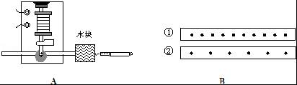
A．F₁＜F₂ v₁＜v₂ B．F₁＝F₂ v₁＜v₂
C．F₁＝F₂ v₁＞v₂ D．F₁＞F₂ v₁＞v₂
【分析】打点器每打两个点之间的时间段是相等的，由纸带①上的点可知，在相同的时间内纸带运动的距离是相等的，知道做的是匀速运动，同样的道理，纸带②做的也是匀速直线运动；而纸带①和纸带②在相同的时间内运动的距离不同，纸带②运动的距离长，说明纸带②的速度大；
匀速直线运动状态是一种平衡状态，物体处于平衡状态时受到的是一种平衡力，平衡力的大小相等，所以木块受到的拉力即弹簧测力计的示数等于木块受到的摩擦力；
影响摩擦力大小的因素是压力的大小和接触面的粗糙程度，这两个因素都不变时，摩擦力的大小不变。
【解答】解：由纸带上的点可知，相同时间内纸带运动的距离是相等的，速度是一定的，做的是匀速直线运动，相同的时间内第二个纸带运动的距离长，速度大，用关系式表示为v₁＜v₂；
和纸带连接的木块也是做匀速直线运动的，木块受到弹簧测力计的拉力和摩擦力就是一对平衡力；木块在不同的速度下，对地面的压力和地面的粗糙程度是一定的，摩擦力也就是相等的，拉力也就是相等的，用关系式表示为F₁＝F₂。
故选：B。
【点评】解答此题的关键是木块的受力分析，我们要能够从木块的运动状态分析出木块的受力情况，从而得出结论；
此题有一个隐含条件，是打点器每隔相同的时间打下一个点，我们做题时要能够找出题中的隐含条件。
10．POS机的刷卡位置由一个绕有线圈的小铁环制成的检测头如图所示）。在使用时，将带有磁条的信用卡在POS机指定位置刷一下，检测头的线圈中就会产生变化的电流，POS机便可读出磁条上的信息。如图中实验现象与POS机读出信息原理相同的是（ ）
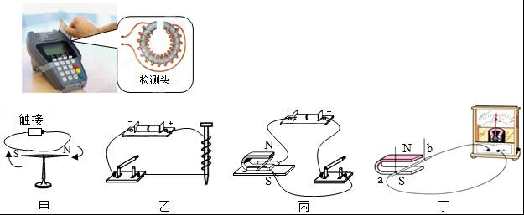
A．甲图中导线接触电源时，小磁针偏转
B．乙图中闭合开关，铁钉吸引大头针
C．丙图中闭合开关，导体ab水平运动
D．丁图中导体ab向右运动，电流表指针偏转
【分析】按题意所说，刷卡机检测头利用的是电磁感应现象原理，闭合电路的一部分导体在磁场中进行切割磁感线运动时，导体中有感应电流产生，这种现象是电磁感应现象，在选项中找出探究电磁感应的对应图即可。
【解答】解：刷卡机检测头利用的是电磁感应现象原理，闭合电路的一部分导体在磁场中进行切割磁感线运动时，导体中有感应电流产生，这种现象是电磁感应现象。
A、甲图中导线接触电源时，小磁针偏转，说明电流周围存在着磁场，故A不符合题意；
B、乙图中闭合开关，铁钉吸引大头针，说明通电螺线管的周围存在着磁场，故B不符合题意；
C、丙图中闭合开关，导体ab水平运动，是通电导体在磁场中受力运动，故C不符合题意；
D、丁图中导体ab向右运动，电流表指针偏转，说明闭合电路的一部分导体在磁场中进行切割磁感线运动时，导体中有感应电流产生，这是电磁感应现象，故D符合题意。
故选：D。
【点评】电动机和发电机的原理图非常相似，主要区别是电路中是否有电源，电路中有电源的是电动机，电路中没有电源的是发电机
11．为了测定风速的大小，小明设计了四种装置，如图所示。图中探头、金属杆和滑动变阻器的滑片P相连，可上下移动。现要求：当风吹过探头时，滑动变阻器R₂的滑片P向上移动，且风速增大时电压表的示数增大。以下四个图中符合要求的是（ ）
A．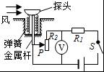 B．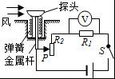
C．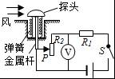 D．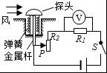
【分析】（1）流体压强和流速的关系：流速越快的地方压强越小。
（2）根据欧姆定律判断出电压表的示数变化和风速的关系。
【解答】解：A、当风速增大时，弹簧被压缩，滑片下移，而不是上移，故与题干要求不符，故A错误；
B、当风速增大时，弹簧被压缩，滑片下移，即滑动变阻器接入电路的阻值变大，根据串联电路分压的特点可知，滑动变阻器两端电压变大，则定值电阻两端电压减小，即电压表示数变小，故B错误；
C、当风速增大时，弹簧被拉伸，滑片上移，即滑动变阻器接入电路的阻值变小，根据串联电路分压的特点可知，滑动变阻器两端电压变小，即电压表示数变小，故C错误；
D、当风速增大时，弹簧被拉伸，滑片上移，即滑动变阻器接入电路的阻值变小，根据串联电路分压的特点可知，滑动变阻器两端电压变小，则定值电阻两端电压增大，即电压表示数变大，故D正确。
故选：D。
【点评】解本题的关键是掌握流体压强跟流速的关系，能利用流体压强知识解释有关的现象。本题考查了学生应用物理知识解决实际问题的能力。
12．如图甲所示电路中，电源电压保持不变，闭合开关S后，滑片P在左右两端间滑动的过程中，小灯泡的I﹣U关系图象如图乙所示，则下列说法正确的是（ ）
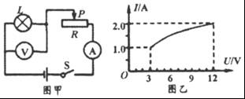
A．电源电压为15V
B．变阻器的最大阻值为10Ω
C．电路总功率的变化范围为3～24W
D．灯泡两端电压为4.5V时，灯泡的功率小于6.75W
【分析】（1）由电路图可知，当滑动变阻器接入电路中的电阻为0时，电路为灯泡的简单电路，此时电压表测电源两端的电压，电流表的示数最大，根据图象读出灯泡两端的电压即为电源的电压，此时电路的总功率最大，根据P＝UI求出电路的最大总功率；
（2）当滑动变阻器接入电路中的电阻最大时电路中的电流最小，电路的总功率最小，根据图象读出灯泡两端电压和电路中的电流，根据串联电路的电压特点求出变阻器两端的电压，根据欧姆定律求出滑动变阻器的最大阻值，利用P＝UI求出电路的最小总功率，然后得出电路总功率的变化范围；
（3）根据欧姆定律求出变阻器接入电路的电阻最大时灯泡的电阻，设灯泡的电阻不变，根据P＝UI＝求出灯泡两端电压为4.5V时的功率，根据欧姆定律求出灯泡正常发光时的电阻，然后得出灯泡电阻与两端电压之间的关系，然后得出答案。
【解答】解：（1）由电路图可知，当滑动变阻器接入电路中的电阻为0时，电路为灯泡的简单电路，此时电压表测电源两端的电压，电流表的示数最大，
由图象可知，电源的电压U＝U_{L}＝12V，电路中的电流I＝2.0A，故A错误；
此时电路的总功率最大，则电路的最大总功率：
P_{大}＝UI＝12V×2.0A＝24W；
（2）当滑动变阻器接入电路中的电阻最大时电路中的电流最小，电路的总功率最小，
由图象可知，灯泡两端的电压U_{L}′＝3V，电路中的电流I′＝1.0A，
因串联电路中总电压等于各分电压之和，
所以，滑动变阻器两端的电压：
U_{R}＝U﹣U_{L}′＝12V﹣3V＝9V，
由I＝可得，滑动变阻器的最大阻值：
R＝＝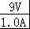＝9Ω，故B错误；
电路的最小总功率：
P_{小}＝UI′＝12V×1.0A＝12W，
则电路总功率的变化范围为12W～24W，故C错误；
（3）变阻器接入电路的电阻最大时，灯泡的电阻：
R_{L}′＝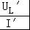＝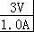＝3Ω，
假设灯泡的电阻不变，灯泡两端电压为4.5V时，灯泡的功率：
P_{L实}＝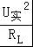＝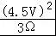＝6.75W，
当灯泡正常发光时的电阻：
R_{L}＝＝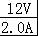＝6Ω，
所以，灯泡两端的电压增大时，其阻值变大，灯泡两端电压为4.5V时，灯泡的功率小于6.75W，故D正确。
故选：D。
【点评】本题考查了串联电路的特点和欧姆定律、电功率公式的应用，从图象中获取有用的信息是关键。
二、填空题（本大题7小题，每空3分，共42分．把正确答案直接填在答题卡相应的横线上）
13．（6分）如图物体A的长度是 2.10 cm，秒表的读数是 337.5 s．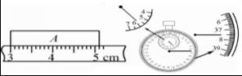
【分析】（1）刻度尺相邻刻度线间的距离是刻度尺的分度值，由图示刻度尺确定刻度尺的分度值，物体两端点所对应刻度尺的示数之差是物体的长度；
（2）秒表的中间的表盘代表分钟，周围的大表盘代表秒，秒表读数是两个表盘的示数之和。
【解答】解：由图知：
（1）刻度尺1cm平均分为10个小刻度，故最小刻度值为1mm；末端刻度值为5.10cm，所以物体A长度为5.10cm﹣3.00cm＝2.10cm；
（2）在秒表的中间表盘上，1min中间有两个小格，所以一个小格代表0.5min，指针在“5”和“6”之间，所以分针指示的时间为5min＝300s；
在秒表的大表盘上，1s之间有10个小格，所以一个小格代表0.1s，由于偏向“6”一侧，所以指针在37.5s处，所以秒针指示的时间为37.5s，即秒表的读数为300s+37.5s＝337.5s。
故答案为：2.10；337.5。
【点评】刻度尺和秒表是日常生活和物理实验的基本测量工具，使用时要注意它们的量程和分度值，刻度尺要估读到分度值的下一位。
14．（6分）在CBA2017～2018赛季中，辽宁队勇夺总决赛冠军。图为韩德君空接上篮的情景，传球队员把篮球上抛到篮筐附近，韩德君起跳接球扣篮得分。篮球在离手后上升的过程中，球的动能转化为 重力势 能。篮球从上升状态到被扣进篮筐的过程中，运动轨迹明显改变，说明力可以改变物体的 运动状态 。（不计空气阻力）
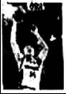
【分析】（1）动能的影响因素是质量和速度，重力势能的影响因素是质量和高度；
（2）力的作用效果有两个：一是改变物体的形状，二是改变物体的运动状态。
【解答】解：篮球被投出后在上升过程中，篮球的质量不变，速度减小，篮球的动能减少，其高度增加，重力势能增大，球的动能转化为重力势能；
在此过程中篮球的质量不变，故惯性不变；
篮球从上升状态到被扣进篮筐的过程中，运动轨迹明显改变，说明力改变篮球的运动状态。
故答案为：重力势；运动状态。
【点评】此题是一道力学综合题，掌握力的作用效果，明确影响势能和动能的因素，是解答此题的关键。
15．（6分）一个空心工艺铁球重5N，将它用细线系在弹簧测力计下浸没水中时，测力计的示数恰好为0．则铁球受到的浮力是 5 N．若此时将细线剪断，铁球将 悬浮 （选填“上浮”、“下沉”或“悬浮”）。
【分析】已知物体重和浸没在水中时弹簧测力计的示数，根据称重法F_{浮}＝G﹣F′求出该物体在水中受到的浮力。
【解答】解：已知G＝5N，F′＝0N，则该物体在水中受到的浮力F_{浮}＝G﹣F′＝5N﹣0N＝5N。
因为此时铁球受到的浮力和重力相等，受力平衡，因此当细线剪断后，铁球将静止不动，处于悬浮状态。
故答案为：5；悬浮。
【点评】本题考查了浮力的计算和物体状态的判断，关键是称重法的应用，是一道基础题目。
16．（6分）2018年1月26日港珠澳大桥珠海公路口岸工程完工。如图所示的港珠澳大桥全长55公里，若一辆小汽车用33min通过了全桥，则小汽车的平均速度是 100 km/h；大桥严禁超载车辆通行，以避免超载车辆对大桥产生的 压强 过大而造成大桥桥面损坏。
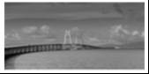
【分析】（1）利用速度公式计算小汽车的平均速度。
（2）路面损坏，是由于受到了力的作用，而力的作用效果是由两个因素：压力的大小和受力面积的大小决定的。哪一个物理量能够体现压力的作用效果，即知道哪个物理量造成大桥路面损坏。
【解答】解：小汽车的平均速度：
v＝＝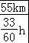＝100km/h；
超载车对路面有压力的作用，从而产生了压强，造成路面损坏是由于压力的作用效果较大，而影响压力作用效果的不只有压力的大小，受力面积也是一个因素，因此造成路面损坏的主要原因是压强越大，而不是压力大。
故答案为：100；压强。
【点评】此题的第二个空容易出错：压力。超载车确实增大了压力，但压力大小不是决定压力作用效果的唯一因素，因为还有受力面积的大小影响着压力的作用效果。描述压力作用效果的物理量是压强。故应该填压强而不是压力。
17．（6分）某医院急诊室的氧气瓶中，氧气的密度为5kg/m³，给急救病人供氧用去了氧气质量的一半，则瓶内剩余氧气的密度是 2.5 kg/m³；病人需要冰块进行物理降温，取450g水凝固成冰后使用，其体积增大了 50 cm³．（ρ_{冰}＝0.9×10³kg/m³）
【分析】（1）氧气用掉一半，质量减半，氧气还充满整个氧气瓶，体积保持不变，根据密度公式求得剩余氧气的密度。
（1）已知水的体积，根据公式m＝ρV可求水的质量，水结冰后，质量不变，根据公式V＝可求冰的体积。然后利用冰的体积减去水的体积，即为450cm³的水结成冰，体积增大了多少。
【解答】解：一瓶氧气的密度为5kg/m³，给人供氧用去了一半，质量减半，而体积保持不变，根据ρ＝可得氧气的密度变为原来的一半，密度为：ρ′＝2.5kg/m³；
水的质量为m＝450g＝0.45kg；
由ρ＝可得水的体积V_{水}＝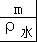＝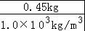＝4.5×10^{﹣4}m³＝450cm³，
水结冰后质量不变，由ρ＝可得，冰的体积V_{冰}＝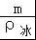＝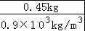＝0.5×10^{﹣3}m³＝500cm³。
水结成冰，体积增大了△V＝V_{冰}﹣V_{水}＝500cm³﹣450cm³＝50cm³。
故答案为：2.5；50。
【点评】本题考查密度公式的应用，本题关键，一是气体没有固定的体积和状态，装入瓶子后，质量变化，体积保持不变；二是对于固体和液体来说，物体的密度与物体的体积和质量无关。
18．（6分）如图甲所示，两个重20N的相同的物块A、B叠放在一起，受到10N的水平推力F₁的作用，在水平地面上一起做匀速直线运动，则此时物体B受到摩擦力大小是 0 N；若将B与A并列，并让它们一起在同一水平地面上匀速前进，那么需要的水平推力F₂ ＝ F₁（填“＞”“＝”或“＜”）。
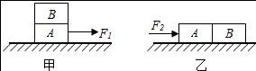
【分析】判断一个物体是否受摩擦力主要的依据是看这个物体有没有发生相对运动或者有没有相对运动的趋势。据此就可判断出A是否受摩擦力。
影响摩擦力大小的因素是：压力的大小和接触面的粗糙程度。AB叠放在一起和AB并列放在一起，AB看做是一个整体，这个整体的摩擦力是不变的。两次都是做匀速直线运动，故两次推力是相等的。
【解答】解：两个重20N的相同物块A、B叠放在一起：A和B是同向同速运动的，即保持相对静止状态，所以A和B之间是没有摩擦力的；
不论是叠放还是平放，我们都把它们看做一个整体，叠放和平放时对水平面的压力是相等的，与地面的接触面的粗糙程度也是一定的，所以摩擦力相等。而这两次物体都是做匀速直线运动，这说明两种情况下的推力都等于摩擦力，摩擦力相等，所以推力也是相等的。
故答案为：0；＝。
【点评】此题考查的知识点是比较多的，有：摩擦力的概念、影响摩擦力大小的因素、二力平衡。
19．（6分）如图所示电路，电源电压不变，闭合开关S，当滑片P置于变阻器的B端时，电压表的示数为6V，在10s内定值电阻R₁产生的热量为36J；当滑片P置于变阻器的中点时，电压表的示数变化了2V．则电源电压为 12 V，R₁先后两次消耗的电功率之比P₁：P₂＝ 9：16 。
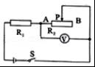
【分析】由电路图可知，当滑片P置于变阻器的b端时，定值电阻R₁与滑动变阻器的最大阻值串联；当滑片P置于变阻器的中点时，定值电阻R₁与滑动变阻器阻值的一半串联。
（1）先根据串联电路的分压特点求出当滑片P置于变阻器的中点时电压表的示数，再根据串联电路的电压特点和欧姆定律表示出电源的电压以及电路中的电流，利用电源的电压不变得出等式即可得出R₁和R之间的关系，进一步求出电源的电压；
（2）根据P＝I²R和电阻之间的关系即可求出R₁先后两次消耗的电功率之比。
【解答】解：由电路图可知，当滑片P置于变阻器的b端时，定值电阻R₁与滑动变阻器的最大阻值串联；当滑片P置于变阻器的中点时，定值电阻R₁与滑动变阻器阻值的一半串联。
（1）由串联电路的分压特点可知，当滑片P置于变阻器的中点时电压表的示数为6V﹣2V＝4V，
因串联电路的总电压等于各分电阻两端的电压之和，
由I＝可得：
U＝I₁R₁+6V，U＝I₂R₁+4V，I₁＝，I₂＝＝，
因电源的电压不变，
所以，I₁R₁+6V＝I₂R₁+4V，
即R₁+6V＝R₁+4V，
简化可得：R₁＝R，
则电源的电压：
U＝I₁R₁+6V＝R₁+6V＝R+6V＝12V；
（2）根据P＝I²R可得，R₁先后两次消耗的电功率之比：
P₁：P₁′＝（I₁）²R₁：（I₂）²R₁＝（I₁）²：（I₂）²＝（）²：（）²＝9：16。
故答案为：12；9：16。
【点评】本题考查了串联电路的特点和欧姆定律、电功率公式的灵活应用，利用好当滑片P置于变阻器的中点时电压表示数的变化的是关键。
三、本大题共3小题，共10分，按要求完成下列各题．
20．（3分）完成光路图，根据图中的入射光线或折射光线作出相应的折射光线或入射光线。
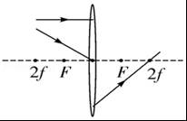
【分析】在作凸透镜、凹透镜的光路图时，先确定所给的光线的特点再根据透镜的光学特点来作图。
【解答】解：平行于主光轴的光线经凸透镜折射后将过焦点；过光心的光线经凸透镜折射后传播方向不改变；通过二倍焦距点的光线经凸透镜折射后过二倍焦距点，如图所示：
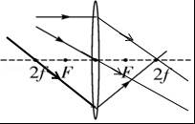
【点评】凸透镜的三条特殊光线：①通过焦点的光线经凸透镜折射后将平行于主光轴。②平行于主光轴的光线经凸透镜折射后将过焦点。③过光心的光线经凸透镜折射后传播方向不改变
21．（3分）如图所示，木块A放在平板小车上，与车一起向左做匀速直线运动，当小车受外力作用突然减速时，木块随即在小车的平板上滑行。画出此时木块的受力示意图。
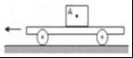
【分析】（1）小车突然减速，速度减小，由于惯性木块保持原来的速度继续运动，木块相对于平板向左滑动；
（2）木块受竖直向下的重力G、竖直向上平板的支持力F、水平向后的摩擦力f作用，从力的作用点，沿力的作用线作出力的示意图。
【解答】解：
（1）小车突然减速后，木块相对于小车的平板向左滑动，则木块受到水平向右的摩擦力的作用；
（2）在竖直方向上，木块受重力G和支持力F的作用，并且这两个力是一对平衡力，如图所示。
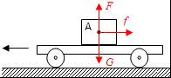
【点评】根据惯性判断出木块的滑动方向、对木块正确受力分析、掌握力的示意图的作法是正确解题的关键。
22．用笔画线代替导线，将图中的灯泡和三线插座正确连入家庭电路中。
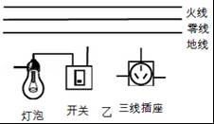
【分析】灯泡的接法：火线进入开关，再进入灯泡顶端的金属点；零线直接接入灯泡的螺旋套。
三孔插座的接法：上孔接地线；左孔接零线；右孔接火线。
【解答】解：灯泡接法：火线进入开关，再进入灯泡顶端的金属点，零线直接接入灯泡的螺旋套，这样在断开开关能切断火线，接触灯泡不会发生触电事故。既能控制灯泡，又能更安全。
三孔插座的接法：上孔接地线；左孔接零线；右孔接火线。如图所示：
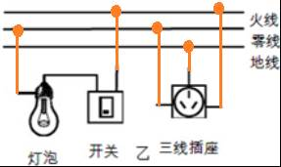
【点评】掌握家庭电路的灯泡、开关、三孔插座、两孔插座、保险丝的接法，同时考虑使用性和安全性。
四、实验探究题，本大题共2小题，共20分，按要求完成下列各题．
23．（6分）结合图中的实验情景，按照要求回答下列问题，
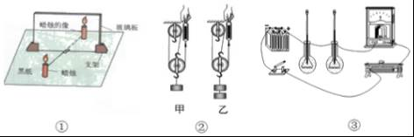
（1）对图①中的两支蜡烛的要求是 大小相同 ；
（2）图②中， 乙 （选填“甲”或“乙”）的机械效率高；
（3）图③研究的是电流产生的热量跟 电阻 的关系；
【分析】（1）要验证平面镜成像的特点，就必须让两根蜡烛大小相同；
（2）根据影响机械效率大小的因素分析；
（3）根据图象，利用控制变量法分析。
【解答】解；（1）探究平面镜成像特点实验中对两支蜡烛的要求是形状、大小完全相同；主要是便于比较像与物体的大小；
（2）由图可知，两个滑轮组相同，则在提升物体的过程中，所做的额外功是相同的；提升的重物不同，乙组的物体重，根据W＝Gh可知，物体越重，所做的有用功越大，根据η＝＝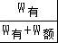可知，机械效率越大；
（3）由图可知，该电路为串联电路，电流相同，电阻不同，研究的是电流产生的热量跟电阻的关系。
故答案为：（1）大小相同；（2）乙；（3）电阻。
【点评】本题考查了平面镜成像实验、机械效率的比较、焦耳定律等知识点，明确图片中的原理是解题的关键。
24．（14分）小明学习了电功率的概念后，要对小灯泡的电功率进行研究：
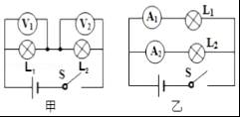
（a）取两个阻值不同的灯泡L₁、L₂要研究它们的电功率跟哪些因素有关？他设计了如图1所示的电路图。要探究它们的电功率跟电流的关系，应采用图甲、乙两图中的 乙 电路图。
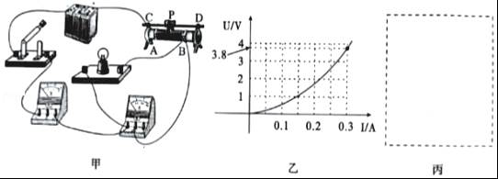
（b）要“测量小灯泡的额定功率”，现有器材：电源（电压恒为6V）、开关、电压表、电流表各一个，导线若干，额定电压为3.8V的待测小灯泡（电阻约为12Ω），滑动变阻器两个（A：“5Ω2A“；B：“20Ω0.5A”）。
（1）该实验，应选用的滑动变阻器是 B （选填“A”或“B”）。
（2）如图甲所示是小明同学连接的实物电路图，图中只有一根导线连接错误，请你在图中用“×”标出这根错接的导线，只改接一根导线使电路成为正确的电路（不能与其他导线交叉）。
（3）小明确认电路连接无误后闭合开关，无论怎样移动滑动变阻器的滑片，小灯泡始终不发光且电压表的示数都接近电源电压，电流表示数几乎为零，则电路的故障是 小灯泡断路 。
（4）排除故障后，移动滑动变阻器的滑片，并绘制出了小灯泡的电流随电压变化的图象如图乙所示，则该小灯泡的额定功率为 1.14 W。
（5）该组的另一同学接着实验时，发现电压表0～15V量程已经损坏，0～3V量程还可以正常使用，在不添加器材的情况下，为了测出该小灯泡的额定功率，请你在丙图中的虚线框内画出正确的电路图。
（6）由图乙推知：小灯泡的实际电压是额定电压一半时的电功率为P₁，小灯泡的实际电流是额定电流一半时的电功率为P₂，则P₁ 大于 P₂（选填“大于”、“小于或“等于”）。
【分析】（1）（a）根据公式P＝UI可知，电功率跟电压、电流有关，探究电功率与电流的关系时，保持电压不变，所以应并联。
（b）小灯泡额定电压为3.8V，灯丝电阻约为12Ω，由欧姆定律求灯的额定电流；根据串联电路的规律及欧姆定律求灯正常发光时，变阻器连入电路中的电阻，确定选用的滑动变阻器；
（2）原电路中，电流表与灯并联，电压表串联在电路中是错误的，电流表与灯串联，电压表与灯并联；
（3）灯不亮，说明电路可能断路；电压表示数接近电源电压，说明电压表与电源连通，则与电压表并联的支路以外的电路是完好的，则与电压表并联的支路断路了；
（4）由绘制出了小灯泡的电流随电压变化的图象找出灯的额定电压下的电流，根据P＝UI求该小灯泡的额定功率；
（5）根据串联电路电压的规律，求灯正常发光时变阻器的电压，设计电路图；
（6）由图乙知，分别找出小灯泡的实际电压是额定电压一半时的电流大小和小灯泡的实际电流是额定电流一半时对应的电压大小，根据P＝UI比较灯的实际电功率P₁与P₂大小。
【解答】解：（a）要研究电功率跟电流的关系，根据公式P＝UI，必须保持电压不变，所以两灯泡应并联，故选乙电路图。
（1）额定电压为3.8V的待测小灯泡（电阻约为12Ω），由欧姆定律，灯泡的额定电流约为：I＝＝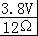≈0.32A＜0.5A，根据串联电路的规律及欧姆定律，灯正常发光时变阻器连入电路中的电阻：
R_{滑}＝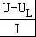＝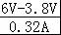≈6.9Ω，故选B变阻器；
（2）原电路中，电流表与灯并联，电压表串联在电路中是错误的，电流表与灯串联，电压表与灯并联，如下图1左所示：
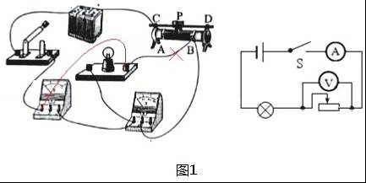
（3）小明确认电路连接无误后闭合开关，无论怎样移动滑动变阻器的滑片，小灯泡始终不发光且电压表的示数都接近电源电压，电流表示数几乎为零，则电路的故障是小灯泡断路；
（4）根据绘制出的小灯泡的电流随电压变化的图象如图乙所示，灯在额定电压下的电流为0.3A，则该小灯泡的额定功率为：
P＝U_{L}I_{L}＝3.8V×0.3A＝1.14W；
（5）根据串联电路电压的规律，当变阻器的电压为：6V﹣3.8V＝2.2V时，灯泡两端电压为3.8V，故可将电压表并联在变阻器的两端，记下电流表的示数即可，如上图1右所示：
（6）由图2知，小灯泡的实际电压是额定电压一半时的电流约为0.22A，电功率为：
P₁＝1.9V×0.22A＝0.418W；
小灯泡的实际电流是额定电流一半时（0.15A）对应的电压约为1V，灯的实际电功率为：
P₂＝1V×0.15A＝0.15W，则P₁大于P₂。
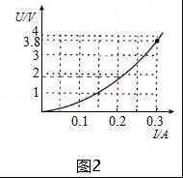
故答案为：（a） 乙；（1）B； （2）如图1左所示；（3）小灯泡断路； （4）1.14；（5）如图1右所示；（6）大于。
【点评】本题电功率跟哪些因素有关，考查串联、并联电路的规律，同时测量小灯泡的额定功率，考查注意事项、电路的连接、故障分析、额定功率的计算及实验方案的设计和电功率大小的比较。
五、综合运用与计算题（本大题2小题，25题7分，26题8分，共15分.解答时要求有必要的文字说明、公式和计算过程，只写结果不得分）
25．（7分）我国首款大型水陆两栖飞机“鲲龙”AG600如图所示，AG600空载时质量为40t，最多可储水10t。，为检测飞机性能，先后进行了模拟灭火和水面滑行测试。
①在灭火测试中：飞机盘悬在火场上方150m处，将所蓄水分次投下，每次投水200kg，用时20s到达地面。求每次投下的水在下落过程中重力做功的平均功率；
②在水面滑行测试中：AG600蓄一定质量的水，若飞机发动机牵引力的总功率始终保持2.4×10⁶W．飞机在水面上以36km/h的速度匀速滑行了1min，滑行过程中飞机总重力为所受阻力f的2倍。求这次测试所蓄水的质量为多少千克。（取g＝10N/kg，ρ_{水}＝1.0×10³kg/m³）
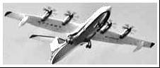
【分析】①利用W＝Gh计算每次投下的水在下落过程中重力做功，然后利用P＝计算功率；
②根据阻力与重力的关系求出阻力，利用二力平衡的条件可得牵引力，再根据P＝，W＝Fs，v＝列出等式，求解所蓄水的质量。
【解答】解：①每次投下的水在下落过程中重力做功：
W＝Gh＝m_{水}gh＝200kg×10N/kg×150m＝3×10⁵J，
重力做功的平均功率：
P＝＝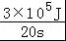＝1.5×10⁴W；
②飞机在水面上的速度v＝36km/h＝10m/s，
由P＝＝＝Fv可得，飞机受到的牵引力：
F＝＝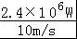＝2.4×10⁵N，
因为飞机匀速滑行，所以飞机受到的阻力：f＝F＝2.5×10⁵N，
由题意可知，f＝0.5G_{总}，
则此时飞机的总重力为：G_{总}＝2f＝2×2.4×10⁵N＝4.8×10⁵N；
此时飞机的总质量为：
m_{总}＝═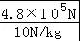＝4.8×10⁴kg＝48t；
飞机所蓄水的质量为m₃＝m_{总}﹣m₁＝48t﹣40t＝8t＝8000kg；
答：①每次投下的水在下落过程中重力做功的平均功率为1.5×10⁴W；
②这次测试所蓄水的质量为8000kg。
【点评】此题考查功和功率的计算、阿基米德原理，综合性较强，关键是相关公式的灵活运用，同时要利用好物体漂浮条件。
26．（8分）如图是某饮水器的原理图。饮水器的容器内有密封绝缘的电阻丝R₁和热敏电阻R₂，只要水平到过如图所示的位置，接触开关S₁就会导通。继电器开关S₂的作用是当饮水器内的水加热至沸腾后能自动切断加热电路。
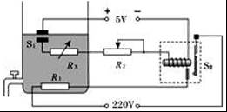
（1）已知电热丝R₁的阻值为24.2Ω，求饮水器的正常加热功率。
（2）当热水在加热的过程中，继电器开关中电磁铁的右端为 N 极，为了使继电器开关S₂在饮水器内的水加热至沸腾后能自动切断加热电路，R_{x}必须选用阻值随温度升高而 增大 的热敏电阻。若想降低饮水器加热的最高温度，可将滑动变阻器R₂的滑片向 右 调节。
（3）已知该饮水器容积为l0L，当只有饮水器接入电路中时，它将水从20℃加热到l00℃用时16min，同时通过电能表观察到饮水器消耗了1kW•h的电能。试求该饮水器加热过程中的热效率。（水的比热容c＝4.2×10³J/（kg•℃）；水的密度ρ＝1.0×10³kg/m³）
【分析】（1）知道饮水器正常加热时的电压和电阻，根据P＝UI＝求出其功率；
（2）①电磁铁的磁极可以用安培定则判断，右手握住螺线管，四指弯向线圈中电流的方向，则大拇指所指的就是电磁铁的N极；
②如果希望水温水加热至沸腾后能自动切断加热电路时，根据电路的连接可知应使继电器开关S₂断开，即电磁铁的磁性应减弱，根据影响电磁铁的磁性的因素可知控制电路中电流的变化，根据欧姆定律判断出此时热敏电阻阻值变大，由此可判断热敏电阻R_{x}阻值与温度的变化情况；
③若想降低饮水器加热的最高温度，根据控制电路中电流的变化即可判断滑动变阻器R₂的阻值的变化；
（3）根据m＝ρV求出水的质量，又知道水的初温和末温、水的比热容，利用Q_{吸}＝cm（t﹣t₀）求出水吸收的热量，利用η＝×100%求出该饮水器加热过程中的热效率。
【解答】解：（1）饮水器的正常加热功率：
P＝＝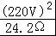＝2000W；
（2）①根据安培定则，用右手握住螺线管，使四指指向线圈中电流的方向，则大拇指所指的右端为电磁铁的N极；
②为了使继电器开关S₂在饮水器内的水加热至沸腾后能自动切断加热电路，停止加热，应减弱电磁铁的磁性，根据影响电磁铁的磁性的因素可知应减小控制电路中电流，此时热敏电阻阻值变大，所以热敏电阻R_{x}阻值应随温度升高而增大；
③若想降低饮水器加热的最高温度，即控制电路中在饮水器里水的温度较低时，就达到使继电器开关S₂断开，停止加热的目的；由于使继电器开关S₂断开的最小电流是一定的，则为了使控制电路中的总阻值提前达到S₂断开的最小电流热应增大滑动变阻器R₂的阻值，即的滑片向右调节。
（3）水的体积：
V＝10L＝10dm³＝0.01m³，
由ρ＝可得，水的质量：
m＝ρV＝1.0×10³kg/×0.01m³＝10kg，
水吸收的热量：
Q_{吸}＝cm（t﹣t₀）＝4.2×10³J/（kg•℃）×10kg×（100℃﹣20℃）＝3.36×10⁶J，
该饮水器加热过程中的热效率：
η＝×100%＝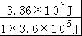×100%≈93.3%。
答：（1）饮水器的正常加热功率2000W。
（2）N；增大；右。
（3）该饮水器加热过程中的热效率93.3%。
【点评】本题为电学和热学、磁学的综合题，涉及到电功率公式、安培定则、电磁继电器的工作特点、密度公式、吸热公式、效率公式的综合应用等，有一定的难度。

